28.01.24

שיעור 5

Lifecycle -   
במחלקה צריך לרשת component ולעשות רנדר

לא עושים setState בתוך הקונסטרקטור כי עדיין אין לי DOM – DOM עולה בסוף ומציג לי את כל מה שיש לי בדף, DOM רץ אחרי הרנדר הראשוני. SETSTATE הוא עושה השוואה בין הDOM הקודם והנוכחי.

componentDidMount – לייצר DOM פעם ראשונה אם רוצים לעשות setState בתוך הקונסטרקטור – זה כדי לקבל מידע מהשרת

componentWillUnMount – לנקות את הDOM – לסגור קריאות לשרת.

Map – כשעובדים עם רשימות וליסטים בריאקט, שמים על כל אלמנט KEY.

Extensions

Es7class

[…this.state.persons] – ה3 נקודות מעתיקים את המערך הישן למערך חדש.  
ואחרי הפסיק יהיה מה שאחריו, אם נשים לפני השלוש נקודות זה ישים בהתחלה של המערך.

Number() – כמו parseINt

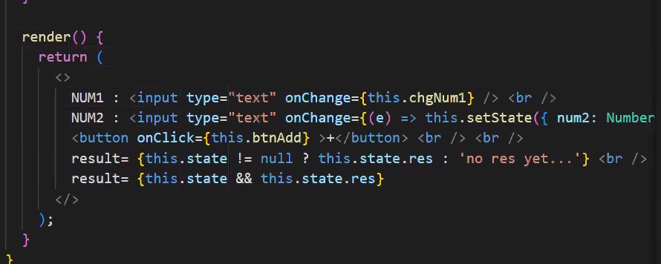

ברגע שאני רוצה לשאול קודם האם קיים סטייט כזה – בIF מקוצר.

שמים את הLIST במקורי של השמות בבנאי

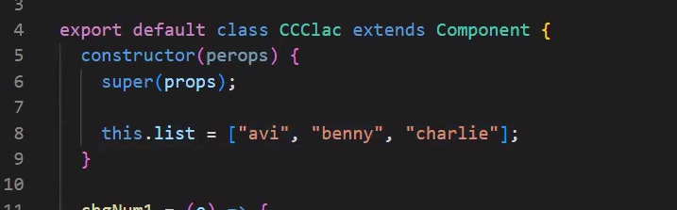

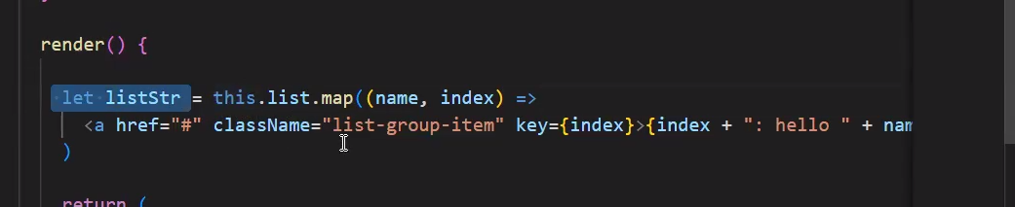

שמים את הקטע של הMAP הזה בתוך רשימה חדשה בתוך משתנה LET זמני מעל הריטורן – בתוך רנדר.

ואז משתמשים בו ומציגים בבלוק

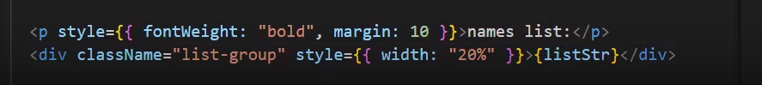



ככה שמים את התוצאה בתוך הסטייט במחשבון

להוסיף מישהו לרשימה עם 3 נקודות